LA VIRGEN MARÍA

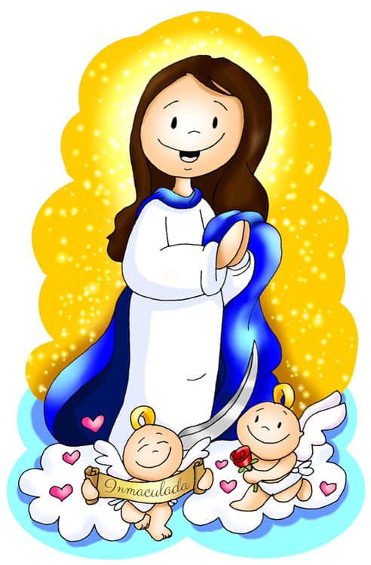

Hola chicos/as, para esta semana todas las actividades son interactivas, podéis elegir las que más os gusten, son las siguientes:

* Sopa de letras.

<https://es.educaplay.com/recursos-educativos/5896089-sopa_de_letras_de_maria.html>

* Completa la frase.

<https://es.educaplay.com/recursos-educativos/5876314-la_virgen_maria_mi_madre.html>

* Contesta las preguntas.

<https://es.educaplay.com/recursos-educativos/5862371-maria_madre_de_jesus_3.html>

* Oración a María.

<https://www.youtube.com/watch?v=aReycvOEYOs>

* Relacionar las columnas completando la oración de la Virgen María.

<https://es.educaplay.com/recursos-educativos/5877427-oracion_del_ave_maria.html>

* Canción “Gabriel el Ángel”

<https://www.youtube.com/watch?v=sZPA2ZWDDYM>

* Pintar a María online.

[http://es.hellokids.com/c_19061/dibujoara-cs-polorear/fiestas/navidad/navidad-nacimiento/virgen-maria/la-virgen-maria](http://es.hellokids.com/c_19061/dibujos-para-colorear/fiestas/navidad/navidad-nacimiento/virgen-maria/la-virgen-maria)

* Puzle de María.

<https://puzzlefactory.pl/es/puzzle/jugar/boze-nacimiento/205554-sant%C3%ADsima-virgen-mar%C3%ADa>

* Identifica a distintas Vírgenes con el audio.

<https://es.educaplay.com/recursos-educativos/5810607-3_identifica_a_maria.html>

* Mosaico diferentes Vírgenes.

<https://es.educaplay.com/recursos-educativos/5805795-maria.html>

* Mosaico de las cualidades de María.

<https://es.educaplay.com/recursos-educativos/5771504-cualidades_de_maria.html>

* Película “La Virgen María para niños”.

<https://www.youtube.com/watch?v=5G22bqwx0xI>

* Virgen María de plastilina.

<https://www.youtube.com/results?search_query=la+virgen+maria>

* Aprende a dibujar a la Virgen María.

<https://www.youtube.com/watch?v=M8CCBezywG0>

¡¡FUERTE ABRAZO CHIC@S,

LOS ESTÁIS HACIENDO GENIAL!!